Польза или вред от мультфильмов…  Качественные мультфильмы по силе своего воздействия на ребенка близки к сказкам и играм, развивают его восприятие, внимание, память, воображение, речь и мышление, мелкую моторику и координацию движений, знакомят с окружающим миром и влияют на формирование представлений о базовых ценностях (о любви, доброте, о хороших и плохих поступках). Они помогают детям чувствовать себя полноценно в кругу сверстников, которые часто обсуждают те или иные мультфильмы и даже играют в игры по их мотивам.  Однако в погоне за зрелищностью и выгодой создатели современных мультфильмов не всегда заботятся об их качестве, порой разбавляя содержание вредными для сознания малыша деталями, а также скрытой рекламой.  Медики и психологи не рекомендуют начинать знакомство с мультфильмами до 3-х лет. Но реалии сегодняшнего дня таковы, что это происходит гораздо раньше. И все же чем дольше удается откладывать время первого знакомства с мультфильмами, тем больше пользы они принесут малышу. 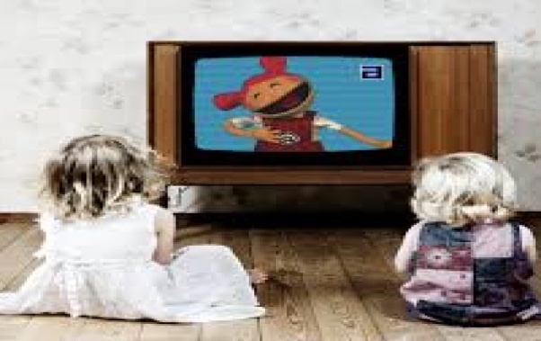 | Основные моменты по использованию мультфильмов  *Развивающий эффект просмотр мультфильмов дает не раннее двух с половиной-трёх лет.  *Продолжительность просмотра зависит от возраста ребёнка. Единовременный просмотр не должен превышать 10 минут для детей до 5 лет и 15 минут для детей 5-7 лет. Максимально допустимое время ежедневного просмотра – не более 40 минут до 5 лет и одного часа – с 5 лет.  *Рекомендуется, чтоб взрослый предварительно просмотрел мультфильм. Проверил возрастную маркировку, ознакомился с рецензиями и отзывами, а также ответил на вопросы: «Нравится ли этот мультфильм мне? Понравится ли он ребёнку? Чем он будет полезен для него?»  *Просмотр мультфильма должен быть совместным с одним или обоими родителями (другими значимыми взрослыми). Не стоит связывать его с приемом пищи, прогулкой, настаивать, если малышу неинтересно или он устал.  *Зрительная дистанция от глаз до экрана не должна быть не меньше 60-70 см. Желательно чтобы ребёнок ровно сидел на стуле со спинкой или на диване и опирался ногами на пол или скамеечку.  *Лучше не смотреть видео вечером позднее чем за 2 часа до сна, чтобы малыш не переутомился. Оптимальное время – в первой половине дня.  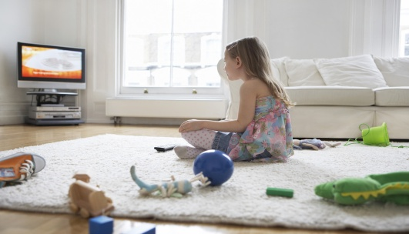 | *После просмотра важно обсудить увиденное. Вопросы готовим за раннее. Они должны касаться поступков героев, но можно развивать внимание и память ребёнка, спрашивая об отдельных моментах и деталях в содержании. Если у вас или малыша вопросы появляются в процессе, то останавливаем видео и общаемся, а после продолжаем просмотр. Некоторые видео нуждаются в ваших комментариях в процессе просмотра.  * После обсуждения переносим интересное действие из мультфильма в реальную жизнь (отправляемся в морское путешествие или устраиваем маскарад). Ребёнка старше 5 лет можно попросить придумать интересную игру самому. Ориентиром выбора занятия после просмотра должны быть двигательная активность ребёнка и максимальное уменьшение нагрузки на зрение.  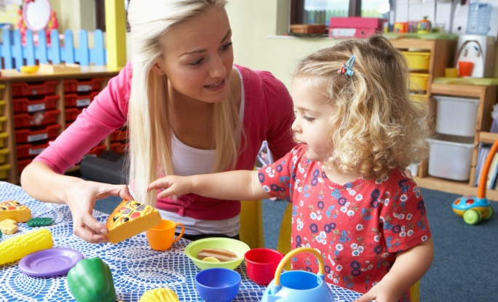  *Возможна ситуация, при которой ребёнок хочет пересматривать мультфильм много раз. Поддержите его в этом желании, но каждый день, смотрите по одному разу, разнообразьте вопросы и активность по результатам просмотра.  *Вся процедура работы с мультфильмов может занимать до 40-50 минут, из них на просмотр отводится не более 15 минут, а на обсуждение и игры – получаса и больше.
Дети и кинотеатр…  Для того, чтобы выбрать оптимальное время начала посещения кинотеатров, необходимо ориентироваться на особенности ребёнка, связанные с возрастом и индивидуальными качествами.  Детям до 4-х лет трудно смотреть мультфильмы более 30 минут, до 3-х-более 20 минут, а до 2-х- более 10 минут. Они начинают капризничать, ерзать и разговаривать. С 3-х лет дети уже начинают подражать поведению взрослых в кинотеатре, но им это удается с трудом. И только в 4 – 4,5 года уже способны сдерживать желание громко разговаривать, соблюдать основные правила поведения в общественных местах. Но даже с детьми старше 4-х лет сходить в кинотеатр не всегда получается сходить гладко. Их может испугать неприятвычная обстановка, темнота, громкий звук. По этим причинам надо ориентироваться не только на возраст (оптимальным считается все-таки достижение 5 лет), но и на индивидуальные особенности (для некоторых малышей даже в 5 лет это может стать настоящим испытанием).  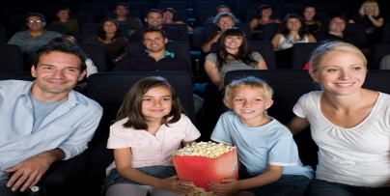  Также важно за раннее найти информацию о сюжете мультфильма и его продолжительности, изучить отзывы о нём, обсудить с ребёнком что такое кинотеатр и как нужно себя вести во время просмотра. Предпочтение отдать сеансам в первой половине дня. Садится подальше от экрана, запаститсть привычным для малыша питьем и едой. Выбирать надо формат 2D и как можно дольше отказываться от форматов 3D и тем более 4D, поскольку они негативно могут повлиять на зрение и нервную систему ребёнка. Если что-то идёт не по плану, ребёнок устал или ему не интересно, то просто уйти. | Перечень мультфильмов, связанных со злоупотреблением просмотра видео…  - Мультсериал «Приключения Лунтика и его друзей». Сезон 7 (2012-2013г.). Серия 412. «Только одну серию». О том, что может случиться, если смотреть больше одного мультфильма в день.  Возрастная категория: 0+  Продолжительность: 5,5 минут  Основные вопросы: Сколько мультфильмов можно смотреть в день? Что может случиться, если этого не делать?  Занятия после просмотра. Игры в мячик, кукольный театр «Колобок».  - Мультсериал «Смешарики». Сезон 1 (2008г.)Серия 117. «Игра». К чему может привести увлечение компьютерными играми.  Возрастная категория: 0+  Продолжительность: 6,5 минут  Основные вопросы: Что случилось с Лосяшем, который долго играл в компьютерную игру? Что делать, чтобы этого не произошло?  Занятия после просмотра. Игра в футбол, совместная зарядка, зрительная гимнастика.  - Мультсериал «Фиксики». Сезон 1 (2011г.). Серия 20. «Клавиатура». О том, что может произойти, если есть, когда играешь или смотришь видео.  Возрастная категория: 6+  Продолжительность: 6минут  Основные вопросы: Почему у ДимДимыча перестала работать клавиатура? Почему ещё нельзя есть, когда играешь или смотришь мультфильмы?  Занятия после просмотра. Уборка дома, в том числе вытираем телевизор и компьютер, звоним бабушке или дедушке.  Подготовила:Дегтярева И.В. | Муниципальное дошкольное  образовательное учреждение д/с №30  Мультфильмы, как часть развивающей беседы с детьми  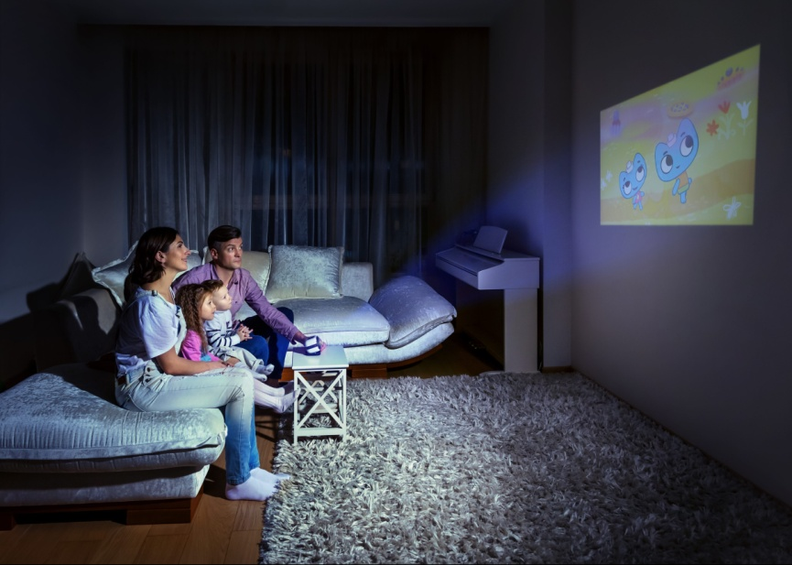  г. Рыбинск  2020 г.

